 | ИСПОЛНИТЕЛЬНЫЙ КОМИТЕТ МАМАДЫШСКОГО  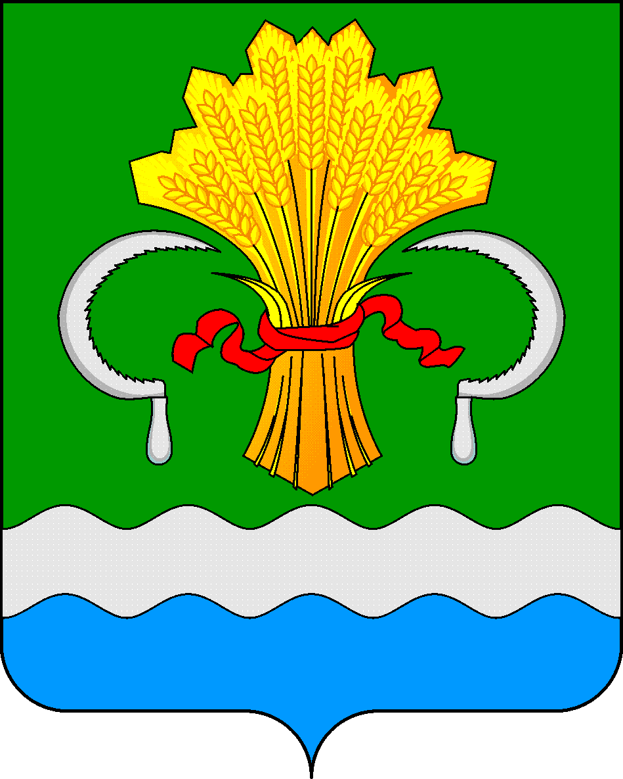  МУНИЦИПАЛЬНОГО РАЙОНА  РЕСПУБЛИКИ ТАТАРСТАН  ул.М.Джалиля, д.23/33, г. Мамадыш,  Республика Татарстан, 422190 |  | ТАТАРСТАН РЕСПУБЛИКАСЫНЫҢ  МАМАДЫШ МУНИЦИПАЛЬ  РАЙОНЫНЫҢ БАШКАРМА КОМИТЕТЫ  М.Җәлил ур, 23/33 й., Мамадыш ш.,  Татарстан Республикасы, 422190
 | Тел.: (85563) 3-15-00, 3-31-00, факс 3-22-21, e-mail: mamadysh.ikrayona@tatar.ru, www.mamadysh.tatarstan.ru
 | Постановление  № 231 |  | Карар  от «05» 09 2019 г.
О внесении изменений и дополнений
в муниципальную программу
«Реализация антикоррупционной
политики в Мамадышском муни-
ципальном районе Республики
Татарстан на 2015-2020 годы»

В целях совершенствования системы противодействия коррупции, повышения эффективности мер, способствующих предупреждению коррупционных правонарушений в Мамадышском муниципальном районе и во исполнение постановления Кабинета Министров Республики Татарстан от 10.09.2018 г. №763 «О внесении изменений в постановление Кабинета Министров Республики Татарстан от 19.07.2014 г. №512 «Об утверждении государственной программы «Реализация антикоррупционной политики Республики Татарстан на 2015-2020 годы» Исполнительный комитет Мамадышского муниципального района Республики Татарстан
п о с т а н о в л я е т:
1. Внести в постановление Исполнительного комитета Мамадышского муниципального района Республики Татарстан №1622 от 20.11.2014 года «О муниципальной программе «Реализация антикоррупционной политики в Мамадышском муниципальном районе Республики Татарстан на 2015-2020 годы» следующие изменения:
в наименовании, пункте 1 цифры «2015-2020» заменить цифрами «2015-2022»;
в муниципальной программе «Реализация антикоррупционной политики в Мамадышском муниципальном районе Республики Татарстан на 2015-2020 годы (далее – Программа), утвержденной указанным постановлением:
в наименовании цифры «2015-2020» заменить цифрами «2015-2022»;
в паспорте Программы:
в строке «Наименование программы» цифры «2015-2020» заменить цифрами «2015-2022»;
в строке «Сроки и этапы реализации программы» цифры «2015-2020» заменить цифрами «2015-2022»;
строку «Объемы финансирования программы с распределением по годам их исполнения» изложить в следующей редакции: «Объемы финансирования Программы носят прогнозный характер и подлежат ежегодной корректировке с учетом возможностей бюджета Мамадышского муниципального района.
Кроме того, на реализацию программных мероприятий предполагается использовать средства, выделяемые на финансирование основной деятельности исполнителей мероприятий.»;
во абзаце первом, втором раздела V Программы слова «к 2020 году» заменить словами «к 2022 году»;
в приложении к Программе цифры «2015-2020» заменить цифрами «2015-2022».
2. Постановление Исполнительного комитета Мамадышского муниципального района № 578 от 21.11.2018 года «О внесении изменений и дополнений в муниципальную программу «Реализация антикоррупционной политики в Мамадышском муниципальном районе Республики Татарстан на 2015-2020 годы» признать утратившим силу.
3. Разместить настоящее постановление на официальном сайте Мамадышского муниципального района Республики Татарстан и на официальном портале правовой информации Республики Татарстан.
4. Контроль за исполнением данного постановления оставляю за собой.

Руководитель И.М.Дарземанов

